ŞEHİT TİMUR AKTEMUR ORTAOKULUOKU

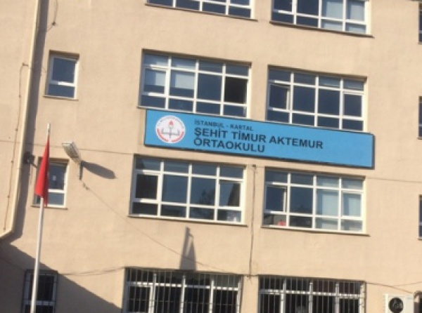
2019-2020 EĞİTİM-ÖĞRETİM YILI

BRİFİNG DOSYASI
1.BÖLÜM
OKULA İLİŞKİN GENEL BİLGİLER
OKUL /KURUM ADI | MEB. ŞEHİT TİMUR AKTEMUR ORTAOKULU MÜDÜRLÜĞÜ
OKUL /KURUM MÜDÜRÜ | EMİNE BARBAROS
MÜDÜR YARD. | MUHARREM OĞUZHAN
MÜDÜR YARD. | ERDİNÇ YILDIZ
OKUL-AİLE BRL.BŞK. | KIYMET ÖZKAN
OKUL /KURUM ADRESİ | OKUL SOKAK NO:18 ATALAR-KARTAL
OKUL /KURUM TELEFONU | 02163061076
FAKS | 02163060619
E-POSTA ADRESİ | 741070@meb.k12.tr
WEB ADRESİ | - sehittimuraktemurortaokulu.meb.k12.tr
VERGİ NUMARASI | 5260649765-7370511713-KARTAL VERGİ DAİRESİ
ÖĞRETİM ŞEKLİ | TEKLİ
HİZMETE GİRİŞ TARİHİ | 1982
YÜZÖLÇÜMÜ | 4000 metrekare
ISINMA DURUMU | KALORİFER
VARSA KARDEŞ OKULU/KURUMU | -

OKULUN /KURUM FOTOĞRAFI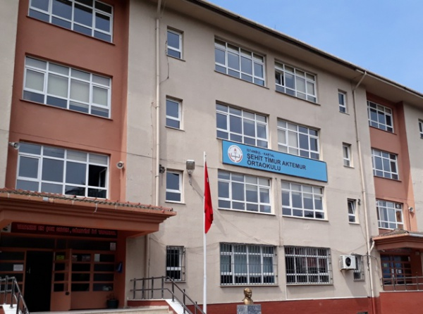
2. BÖLÜM
OKULUN/KURUMUN TARİHÇESİ:
Okulumuz ilk defa 1982 yılında Milli Eğitim Bakanlığınca yapılmıştır.Okulumuz eğitim öğretime 1982-1983 öğretim yılında başlamıştır. Okulumuzun adı Savakdere İlkokulu ve Savakdere Ortaokulu eğitim-öğretime başlamıştır.
Okulumuz 1986 yılında Hürriyet gazetesi sahibi Sedat SİMAVİ’nin torunu ve Erol SİMAVİ’nin oğlu olup, 22 yaşında vefat eden Saffet SİMAVİ’nin adının yaşaması için Milli Eğitim Vakfına yapınla yardım okulumuzun ihata duvarının yapılmasıyla verilmiştir.
Okulumuz 2 katlı 10 derslik olarak eğitim öğretime uzun süre hizmet etmiştir.
1989 Yılına kadar 2 ayrı müdür ve iki ayrı okul olarak devam etmiş,1989 yılında İlköğretim olması nedeniyle birleşmiş “Saffet Simavi İlköğretim Okulu” olarak tek yönetime bağlanmış tek müdür tarafından yönetime alınmıştır.
2005 Yılında yeniden 4 katlı olarak eğitim öğretime açılmıştır.
2012 Yılında 4+4+4’lik sistem nedeniyle “Saffet Simavi Ortaokulu” adıyla eğitim öğretime devam etmiştir.Okulumuz,15/02/2017 tarih ve 2 nolu İl Milli Eğitim Müdürlüğü Kurul Kararı ile “ŞEHİT TİMUR AKTEMUR ORTAOKULU “adını almış olup;halen bu adla eğitim-öğretim vermektedir.
Okulumuzun Müdürleri sıra ile şöyledir;
- Kademe (İlkokul Müdürü) Şahin EFE 1983-1988
Aysel SÖNMEZ 1988-1989
- Kademe (Ortaokul Müdürü Vekili) Hasan ERDOĞAN 1983-1985
Kademe (Ortaokulu Müdürü) Ebubekir ERDOĞAN 1985-1989
Kademe (İlköğretim Müdürü) Ebubekir ERDOĞAN 1989-1991
Kademe (İlköğretim Müdürü) Mehmet ÇAĞLIKARAKAYALI 1991-2010
Kademe (İlköğretim Müdürü) Fatma SÖNMEZ 2010-2012
Kademe (Ortaokul Müdürü) Fatma SÖNMEZ 2012-2014(23/09/2014)
Kademe (Ortaokul Müdür Vekili)Ali KEYFOĞLU 23/09/2014( Müdür Vekili)
Kademe (Ortaokul Müdürü) Emine BARBAROS 18/12/2014…..
OKULUN/KURUMUN ÖZELLİKLERİ:
Okulumuzun Bina Durumu: Eğitim- Öğretim faaliyetlerimizin sürüldüğü tek bina ve 4 katlı dersliklerden oluşmaktadır.
- Binaların Özellikleri: Tuğla betonarme ve çatılıdır.
- Bina Bölümleri:
4 katlı binada (27 derslik+1 Bilişim Tekn. Laboratuarı- Zeka Oyunları Odası+Okul-Aile Birliği Odası- Teknoloji Tasarım Atölyesi+1 Fen Laboratuarı+1 Mescid+1 Arşiv+3 İdari Oda+Spor Odası-Sığınak/Çok Amaçlı Atölye-1 Rehber Servisi- (1 Müdür odası ve 2 Müdür yrd. Odası) mevcuttur.
- Laboratuar ve Araç Gereç Durumu: 1
- Atölye Durumu: Teknoloji Tasarım
- Depo-Ambar-Arşiv: 1(arşiv)
- Spor Salonu: Yok
- İdari Oda:3
- Sosyal faaliyetler için ayrılmış yer: Gösteri salonunda yeterli ve uygun sahne mevcuttur.
- Bilgisayar sınıfı: 21 bilgisayar mevcuttur.
- Okul Bahçesi durumu: 2000 metrekare ağaçlık ve yeşil alanı bulunmaktadır.
k) Okulumuzun arkasında bulunan prefabrik Anasınıfı olarak kullanılmaktadır.
3.BÖLÜM
OKUL /KURUM BİNA DURUMU
OKULUN BÖLÜMLERİ | SAYISI | DURUMU
DERSLİK | 27
KULLANILAN DERSLİK | 27
ANASINIFI OLARAK KULLANILAN DERSLİK SAYISI | 1
İDARİ ODA | 3
OKUL-AİLE BİRLİĞİ/SİSTEM ODASI | 1
LABORATUAR | 1
BİLGİSAYAR LABORATUARI | 1 | 21 bilgisayar var. çalışır durumda
KONFERANS SALONU | 1 | Kullanılır Durumda
SPOR SALONU | - | -
ATÖLYE | 1 | Teknoloji ve Tasarım Atölyesi
MESCİD | 1
KANTİN /KOOPERATİF | 1
LOJMAN | -
YATAKHANE | -
YEMEKHANE | -
DEPO | 1
ARŞİV | 1
SPOR ODASI | 1
OKUL FİZİKİ DONANIM DURUMU
MALZEMELER | SAYISI | DURUMU
BİLGİSAYAR | 30 | Çalışıyor
PROJEKSİYON | 3 | Çalışıyor
KİTAP(KÜTÜPHANE) | 1256 adet kitap mevcut | Kullanılabilir
TARAYICI | 2 | Kullanılabilir
TEPEGÖZ | 3 | 2 Arızalı
HOPÖRLÖR | 3 | Çalışıyor
KULAKLIK | 20 | Çalışıyor
PROJEKSİYON PERDESİ | 3 | Kullanılmaktadır.
SINIF TAHTASI | 2 | -
AKILLI TAHTA | 28 | -
TELEVİZYON | 3 | Çalışıyor
VCD/DVD | 1 | Çalışıyor
KAMERA | 19 | Çalışıyor
TELESKOP | 1 | Çalışıyor
FOTOKOPİ MAKİNASI | 2 | Çalışıyor:

4.BÖLÜM
OKUL/KURUM YÖNETİCİ DURUMU
 | BRANŞI | SAYISI | KADROLU | GÖREVLENDİRME | TOPLAM
OKUL/KURUM MÜDÜRÜ | Türkçe | 1 | 1 | - | 1
MDR YARD | Matematik | 1 | 1 | - | 1
MDR YARD. | Türkçe | 1 | 1 | - | 1

OKUL/KURUM ÖĞRETMEN DURUMU
BRANŞI | SAYISI | NORM  MEVCUDU | GÖREVLENDİRME | BAŞKA KURUMLARDA | AYLIKSIZ İZİNDE | ÜCRETLİ | TOPLAM
Türkçe | 6 | 6 | 0 | 0 | 0 | 0 | 6
Matematik | 5 | 5 | 0 | 0 | 0 | 0 | 5
Fen ve Teknoloji | 6 | 6 | 0 | 0 | 1 | 0 | 6
İngilizce | 7 | 7 | 0 | 0 | 1 | 0 | 7
Sosyal Bil. | 3 | 3 | 0 | 0 | 0 | 0 | 3
Teknoloji Tasarım | 2 | 2 | 0 | 0 | 0 | 0 | 3
Görsel Sanatlar | 1 | 1 | 0 | 0 | 1 | 0 | 1
Müzik | 1 | 1 | 0 | 0 | 0 | 0 | 1
Beden Eğitimi | 3 | 3 | 0 | 0 | 0 | 0 | 3
Din Kültürü | 2 | 3 | 0 | 0 | 0 | 0 | 3
Ana Sınıfı | 2 | 2 | 0 | 1 | 0 | 0 | 2
Rehber Öğretmen | 2 | 2 | 0 | 0 | 0 | 0 | 2
Özel Eğitim Sınıf Öğretmeni | 2 | 2 | 0 | 0 | 0 | 1 | 2
OKUL/KURUM PERSONEL DURUMU
PERSONEL DURUMU | SAYISI | KADROLU | ÜCRETLİ | TYP | GÖREVLENDİRME | TOPLAM
MEMUR | 1 | 1 | - | - | - | 1
YARDIMCI HİZMETLİ | 6 | 0 | 3 | 2 | 1 | 6
TEKNİK ELEMAN | 1 | 0 | 0 | 0 | 1 | 1
ÖZEL GÜVENLİK | 1 | 0 | 0 | 1 | 0 | 1
5. BÖLÜM
ÖĞRENCİ DURUMU
ANASINIFI
 | ÖĞRENCİ |  | ŞUBE | DERSLİK | TOPLAM
SAYI | K | E | 2 | 1 | 46
 | 19 | 27

ORTAOKUL
SINIFLAR | ÖĞRENCİ |  |  | ŞUBE |  | DERSLİK |  | DEVAMSIZ
 | K | E
5.SINIF | 101 | 103 |  |  | 6 |  | 6 |  | 0
6.SINIF | 91 | 111 |  |  | 7 |  | 7 |  | 2
7.SINIF | 89 | 100 |  |  | 6 |  | 6 |  | 0
8.SINIF | 82 | 134 |  |  | 6 |  | 6 |  | 0
ANASINIFI | 19 | 27 |  |  | 2 |  | 1 |  | 0
ÖZEL EĞİTİM SINIFI | 5 | 5 |  |  | 4 |  | 1 |  | 0
TOPLAM | 398 | 469 |  |  | 31 |  | 27 |  | 0
TOPLAM ÖĞRENCİ SAYISI | 867

EĞİTİM ÖĞRETİME YARDIMCI FAALİYETLER
 | SAYISI
OKULDAKİ SPORTİF TAKIMLAR: | 1 Voleybol Takımı  1 Futbol Takımı  2 Kros takımı(minik ve yıldız)
OKULDA YÜRÜTÜLEN EGZERSİZLER: | YOK
OKULDA AÇILAN KURSLAR: | -Destekleyici ve Yetiştirici Kurslar(Türkçe-Matematik-Sosyal Bilimler-İngilizce –Beden Eğitimi-Fen Bilimleri-Görsel Sanatlar(Karakalem-Halkoyunları-Bağlama)
OKULDA BULUNAN SOSYAL KULÜPLER: | 1-Müzik Folklor Kulübü  2-Kültür Edebiyat ve Kütüphanecilik  3-Yeşilay 4-Satranç 5-Spor 6-Çevre Koruma 7-Fen ve Teknoloji 8-Sağlık Belenme 9-Sivil Savunma 10-Kızılay 11-Çocuk Hakları kulübü 12-Tiyatro Kulübü 13-Gezi ve İnceleme Kulübü 14-Meslek Tanıtma Kulübü
OKULDA YÜRÜTÜLEN PROJELER: | Bitmeyen Şarkı: İSTANBUL- Geleneksel Esintiler- Değerli Yaşamak- En İyiler- Geçmişin Tanıkları: Müzeler- Okuyorum, Çünkü Varım- Yola Devam- Verimli Çalış- Sağlıklı Yaşam İçin Bilinçli Olalım- Okul-Aile Takımı- İlçeler ve Yazarlar- Hayallerime Koşuyorum- Genç Kalemler- Gelecek İçin Geri Dönüştür- Anneannemin Sandığı- Değerler Eğitimi- Yazarlar Okullarda- Okul Arkadaşım-Beslenme Dostu Okul- Mahalleli Okuyor (Okullar Hayat Olsun Projesi)- Okul-Mahalle Takımı (Okullar Hayat Olsun Projesi)- Sporla Hayat Ol (Okullar Hayat Olsun Projesi)- Sağlıklı Yaşa-Genç Kal (Okullar Hayat Olsun Projesi)-TÜBİTAK-Benim de Güvenlikli Bir Bir Halı Saham Olsun-Mescidim de Kütüphanem de Olsun-Renk-AHENK-Sözlük Özgürlüktür-Ağaçların Adları-Dostlarımla Besleniyorum-Arduino Atölyesi-İngilizce Bu Sokakta Öğrenilir-Yol Arkadaşım-Gelecek de Sen Bensin-Musikimizi Tanıyalım-Misafirim Öğretmenim-Doğa Öncüleri-Harezmi-Her Sınıfın Bir Yetimi Var

OKULUN SORUNLARI
- Okul binası ile ilgili kayda değer bir sorun bulunmamaktadır.
- Dış cephe boyasının yenilmesi gerekmektedir.
- Okulun Spor salonuna ihtiyacı bulunmaktadır.

ÖĞRENCİ DEVAMSIZLIK SORUNLARI
- E-Okul sisteminde güncel olarak takip edilmektedir.
OKULUN KENDİ İMKÂNLARIYLA ÇÖZÜLEMEYEN SORUNLAR VE ÇÖZÜMÜ İLE İLGİLİ ÖNERİLER
- Okul Aile Birliği gelirinin kısıtlı olması nedeniyle hizmetli, temizlik ve kırtasiye gibi temel ve zaruri ihtiyaçların karşılanmasında zorluk çekilmektedir.
Emine BARBAROS
Okul Müdürü

